Національний технічний університет України «Київський політехнічний інститут імені Ігоря Сікорського»

Навчально-науковий інститут атомної і теплової енергетики
Кафедра інженерії програмного забезпечення і енергетиці

ЗВІТ
з практичної роботи № 5
з дисципліни «Основи Веб-програмування»
Тема «Клієнтський веб-додаток (JavaScript + API)»

Варіант №3

Виконала: Бірюкова Уляна Олексіївна, ТВ-43
https://github.com/BiriukovaUliana/REST-API.git
Викладач: Недашківський Олексій Леонідович

Дата здачі: 29.04.2026

Мета роботи:
Розробка клієнтської частини веб-застосунку для роботи з API (REST або WebSocket) з можливістю завантаження та візуалізації даних енергетичних об'єктів у реальному часі.
Теоретична частина:
REST API - архітектурний стиль взаємодії компонентів розподіленого веб-додатка, що базується на протоколі HTTP.
Fetch - сучасний спосіб виконання HTTP-запитів.
WebSocket протокол забезпечує двосторонній зв'язок між клієнтом і сервером.
Бібліотеки візуалізації:
Для графічного представлення даних було обрано бібліотеку Chart.js.
Опис об'єкта автоматизації:
Об'єктом автоматизації є трансформаторна підстанція 110/10 кВ. Основне завдання системи моніторингу — контроль критичних параметрів:
- Напруга первинної обмотки (кВ)
- Напруга вторинної обмотки (кВ)
- Активна потужність (МВт)
- Реактивна потужність (МВАр)
- Коефіцієнт потужності (cos)
- Температура трансформатора (C)
Перелік вимог до клієнтського веб-додатку:
- Якісна проєктна документація
- Обґрунтованість технічних рішень
- Структурований макет інтерфейсу
- Підключення та робота з API
- Візуалізація даних
- Оновлення в реальному часі
- Зручність використання (UX)
- Дизайн (UI)
- Адаптивність (responsive)
Обґрунтування вибраних методів реалізації:
Використання стеку Node.js + JavaScript + Chart.js обґрунтовано необхідністю створення легкого, кросплатформеного рішення, яке працює у будь-якому сучасному браузері без встановлення додаткового ПЗ. Вибір REST API забезпечує простоту налагодження системи, а застосування Fetch API дозволяє автоматизувати процес регулярного оновлення даних, що повністю задовольняє вимоги до систем візуалізації енергетичних об'єктів.
Опис реалізації:
Серверна частина (REST API):
Для імітації роботи реальної підстанції було розроблено сервер на базі фреймворку Express. Його основним завданням є надання даних через REST-ендпоінт.
Фрагмент коду server.js:
app.get('/api/stats', (req, res) => {
res.json({
p: Math.floor(Math.random() * 20) + 40, - Активна потужність
q: Math.floor(Math.random() * 10) + 10, - Реактивна потужність
v1: (110 + Math.random()).toFixed(1), - Напруга 110 кВ
v2: (10 + Math.random() * 0.5).toFixed(1), - Напруга 10 кВ
temp: Math.floor(Math.random() * 30) + 40, - Температура
cos: 0.95
});
});

Клієнтська частина (Fetch):
Для завантаження даних у реальному часі без перезавантаження сторінки використано асинхронні запити. Функція fetchData звертається до сервера кожні 3 секунди.
Фрагмент коду index.html:
async function fetchData() {
try {
const response = await fetch('/api/stats');
const data = await response.json();

document.getElementById('tempDisplay').innerText = data.temp + " °C"; - Оновлення числових даних на сторінці

updateCharts(data);
} catch (e) { console.error("Зв'язок з сервером втрачено"); } - Виклик оновлення графіків
}
setInterval(fetchData, 3000); - Запуск циклу опитування

Візуалізація:
Векторна діаграма: для візуалізації використано тип scatter. Вектор повної потужності будується як лінія між початком координат та поточною точкою.
vectorChart = new Chart(ctxV, {
type: 'scatter',
data: {
datasets: [{
label: 'Вектор S',
data: [{x: 0, y: 0}, {x: data.p, y: data.q}], - Динамічне оновлення
showLine: true,
borderColor: '#db7093',
borderWidth: 3
}]
}
});
Добовий графік навантаження: графік типу line відображає динаміку активної потужності. Для реалізації реального часу використано алгоритм зміщення даних.
loadChart.data.datasets[0].data.push(data.p); - Додати нове значення
if(loadChart.data.datasets[0].data.length > 10) {
loadChart.data.datasets[0].data.shift(); - Видалити застаріле значення
}
loadChart.update();

Обробка критичних даних:
Для візуалізації аварійних станів реалізована програмна перевірка вхідного параметра temp.
if(data.temp > 60) {
tempElement.classList.add('warning'); - Додає червоний колір та анімацію
statusElement.innerText = "УВАГА: ПЕРЕГРІВ!";
}

Скріншоти роботи застосунку:
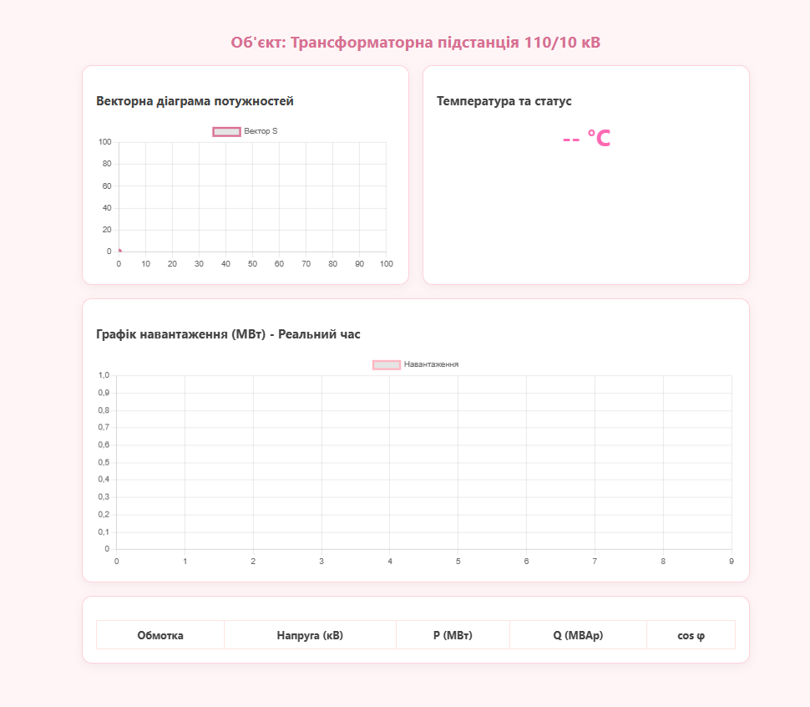

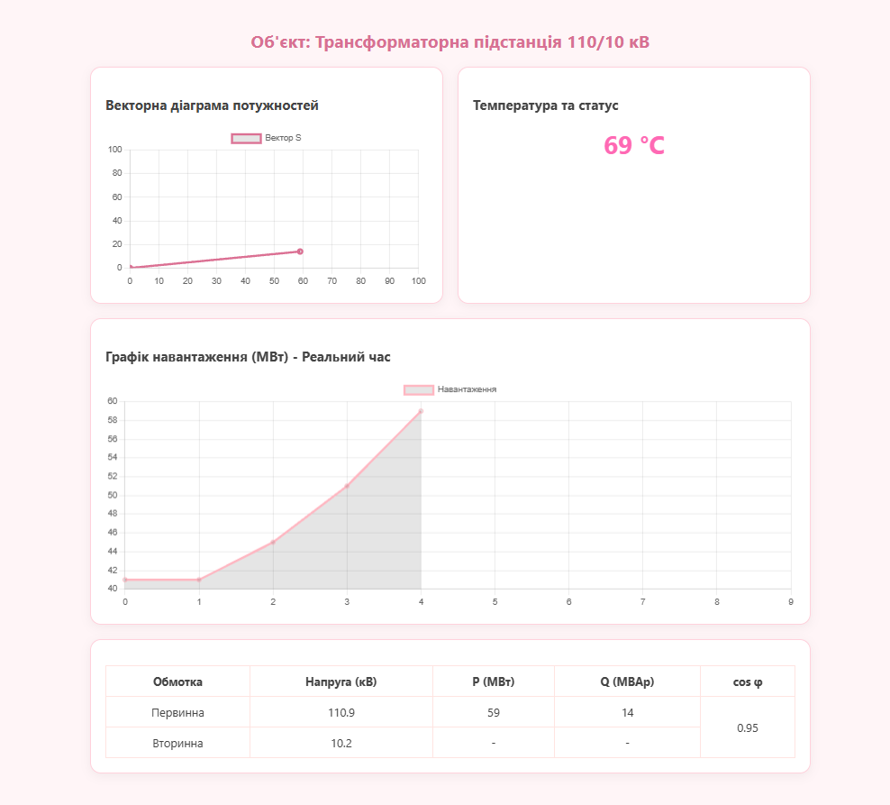
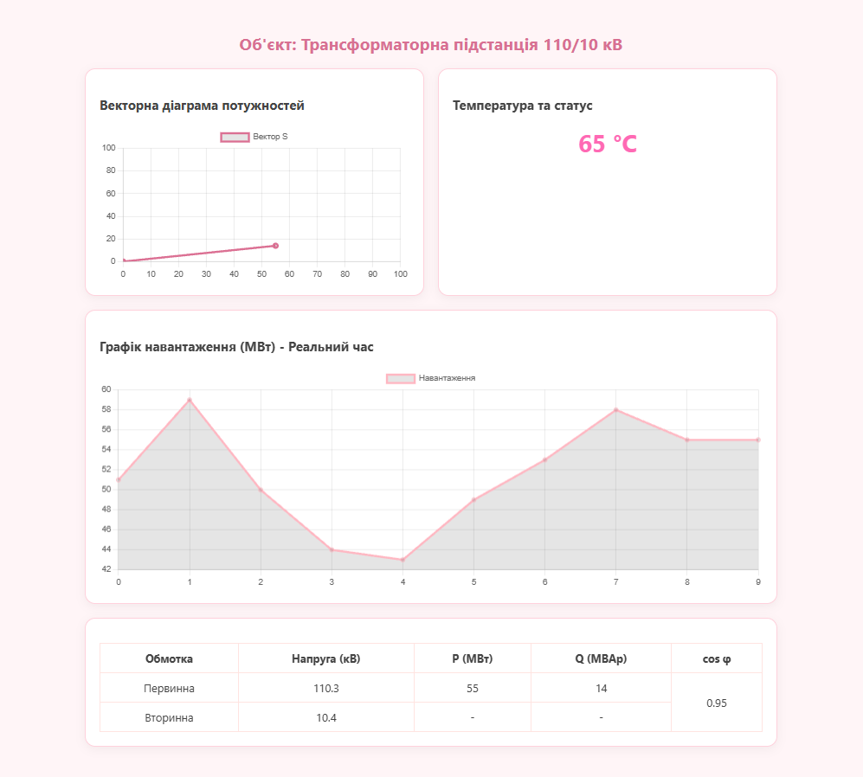

Аналіз результатів:
У ході тестування розробленого веб-застосунку було проведено аналіз візуалізації даних для трансформаторної підстанції 110/10 кВ. Отримані результати підтверджують коректність програмної логіки:
- Точність відображення: Дані, що генеруються сервером без затримок та спотворень передаються на клієнтську частину. Таблиця параметрів обмоток чітко відображає поточний стан об'єкта.
- Динаміка реального часу: Завдяки налаштованому циклу опитування API, графік навантаження демонструє актуальні тренди зміни активної потужності. Метод зміщення даних дозволяє спостерігати за процесом у вікні останніх десяти вимірювань.
- Графічний аналіз: Векторна діаграма потужностей візуально підтверджує енергоефективність об'єкта. Кут нахилу вектора повної потужності відносно осі дозволяє оперативно оцінювати коефіцієнт потужності.
- Аварійна сигналізація: Тестування підтвердило ефективність логіки опрацювання критичних станів. При імітації підвищення температури трансформатора понад 60 C, інтерфейс миттєво змінює візуальне представлення, що забезпечує швидку реакцію персоналу.
Висновок: Під час виконання роботи було реалізовано клієнтську частину веб-застосунку для моніторингу підстанції 110/10 кВ на базі JavaScript та Chart.js. Розроблена система забезпечує автоматизоване завантаження даних через REST API та їх динамічну візуалізацію у реальному часі у вигляді графіків навантаження, векторних діаграм та інтерактивних таблиць. Проєкт підтвердив ефективність обраного стеку технологій для створення оперативно-диспетчерських інтерфейсів з інтегрованою логікою аварійної сигналізації.

Додаток
Index.html
<!DOCTYPE html>
<html lang="uk">
<head>
<meta charset="UTF-8">
<title>Моніторинг Підстанції 110/10 кВ</title>
<script src="https://cdn.jsdelivr.net/npm/chart.js"></script>
<style>
body { font-family: 'Segoe UI', sans-serif; background: #fff5f7; color: #444; padding: 20px; }
.container { max-width: 1000px; margin: 0 auto; }
.grid { display: grid; grid-template-columns: 1fr 1fr; gap: 20px; }
.card { background: white; padding: 20px; border-radius: 15px; border: 1px solid #ffd1dc; box-shadow: 0 4px 15px rgba(0,0,0,0.05); }
h2 { color: #d87093; text-align: center; }
.temp-val { font-size: 35px; font-weight: bold; text-align: center; color: #ff69b4; }
table { width: 100%; border-collapse: collapse; margin-top: 15px; }
th, td { padding: 10px; border: 1px solid #ffe4e1; text-align: center; }
.warning { color: #e57373; animation: pulse 1.5s infinite; }
@keyframes pulse { 0%, 100% { opacity: 1; } 50% { opacity: 0.5; } }
</style>
</head>
<body>

<div class="container">
<h2>Об'єкт: Трансформаторна підстанція 110/10 кВ</h2>
<div class="grid">
<div class="card">
<h3>Векторна діаграма потужностей</h3>
<canvas id="vectorChart"></canvas>
</div>
<div class="card">
<h3>Температура та статус</h3>
<div id="tempDisplay" class="temp-val">-- °C</div>
<p id="statusText" style="text-align:center; font-weight:bold;"></p>
</div>
<div class="card" style="grid-column: span 2;">
<h3>Графік навантаження (МВт) - Реальний час</h3>
<canvas id="loadChart" height="100"></canvas>
</div>
<div class="card" style="grid-column: span 2;">
<table>
<thead>
<tr>
<th>Обмотка</th>
<th>Напруга (кВ)</th>
<th>P (МВт)</th>
<th>Q (МВАр)</th>
<th>cos φ</th>
</tr>
</thead>
<tbody id="tableBody">
</tbody>
</table>
</div>
</div>
</div>

<script>
let loadChart, vectorChart;

function initCharts() {
const ctxL = document.getElementById('loadChart').getContext('2d');
loadChart = new Chart(ctxL, {
type: 'line',
data: { labels: Array.from({length: 10}, (_, i) => i), datasets: [{ label: 'Навантаження', data: [], borderColor: '#ffb6c1', fill: true }] }
});

const ctxV = document.getElementById('vectorChart').getContext('2d');
vectorChart = new Chart(ctxV, {
type: 'scatter',
data: { datasets: [{ label: 'Вектор S', data: [{x:0, y:0}, {x:0, y:0}], showLine: true, borderColor: '#db7093', borderWidth: 3 }] },
options: { scales: { x: {min:0, max:100}, y: {min:0, max:100} } }
});
}

async function fetchData() {
try {
const response = await fetch('/api/stats');
const data = await response.json();

document.getElementById('tempDisplay').innerText = data.temp + " °C";
document.getElementById('tableBody').innerHTML = `
<tr><td>Первинна</td><td>${data.v1}</td><td>${data.p}</td><td>${data.q}</td><td rowspan="2">${data.cos}</td></tr>
<tr><td>Вторинна</td><td>${data.v2}</td><td>-</td><td>-</td></tr>`;

vectorChart.data.datasets[0].data[1] = {x: data.p, y: data.q};
vectorChart.update();

loadChart.data.datasets[0].data.push(data.p);
if(loadChart.data.datasets[0].data.length > 10) loadChart.data.datasets[0].data.shift();
loadChart.update();

} catch (e) { console.log("Чекаю на сервер..."); }
}

initCharts();
setInterval(fetchData, 3000);
</script>
</body>
</html>

Server.js
const express = require('express');
const app = express();
const path = require('path');

app.use(express.static(__dirname));

app.get('/api/stats', (req, res) => {
res.json({
p: Math.floor(Math.random() * 20) + 40,
q: Math.floor(Math.random() * 10) + 10,
v1: (110 + Math.random()).toFixed(1),
v2: (10 + Math.random() * 0.5).toFixed(1),
temp: Math.floor(Math.random() * 30) + 40,
cos: 0.95
});
});

app.listen(3000, () => {
console.log('Тестовий сервер запущено на http://localhost:3000');
});

